|  |  |
| --- | --- |
| Gerb-BMSTU_01 | **Министерство науки и высшего образования Российской Федерации**  **Федеральное государственное бюджетное образовательное учреждение**  **высшего образования**  **«Московский государственный технический университет**  **имени Н.Э. Баумана**  **(национальный исследовательский университет)»**  **(МГТУ им. Н.Э. Баумана)** |

ФАКУЛЬТЕТ **Информатика и системы управления**

КАФЕДРА **Компьютерные системы и сети (ИУ6)**

НАПРАВЛЕНИЕ ПОДГОТОВКИ **09.04.01 Информатика и вычислительная техника**

МАГИСТЕРСКАЯ ПРОГРАММА **09.04.01/12 Интеллектуальный анализ больших**

**данных в системах поддержки принятия решений.**

**Отчет**

**по лабораторной работе № 2**

**Вариант № 8**

**Название:** Арифметические операции

**Дисциплина:** Языки программирования для работы с большими данными

|  |  |  |  |  |
| --- | --- | --- | --- | --- |
| Студент | ИУ6-23М |  |  | А.А. Павловский |
|  | (Группа) |  | (Подпись, дата) | (И.О. Фамилия) |
|  |  |  |  |  |
| Преподаватель |  |  |  | П.В. Степанов |
|  |  |  | (Подпись, дата) | (И.О. Фамилия) |

Москва, 2024

**Цель:** освоить принципы арифметических операций на языке программирования Java.

**Задание:**

1. Ввести n слов с консоли. Среди слов, состоящих только из цифр, найти слово-палиндром. Если таких слов больше одного, найти второе из них.

2. Используя оператор switch, написать программу, которая выводит на экран сообщения о принадлежности некоторого значения k интервалам (-10k, 0], (0, 5], (5, 10], (10, 10k].

3. Вычислить определитель матрицы.

4. Построить матрицу, вычитая из элементов каждой строки матрицы ее среднее арифметическое.

**Задание 1**: Ввести n слов с консоли. Среди слов, состоящих только из цифр, найти слово-палиндром. Если таких слов больше одного, найти второе из них.

**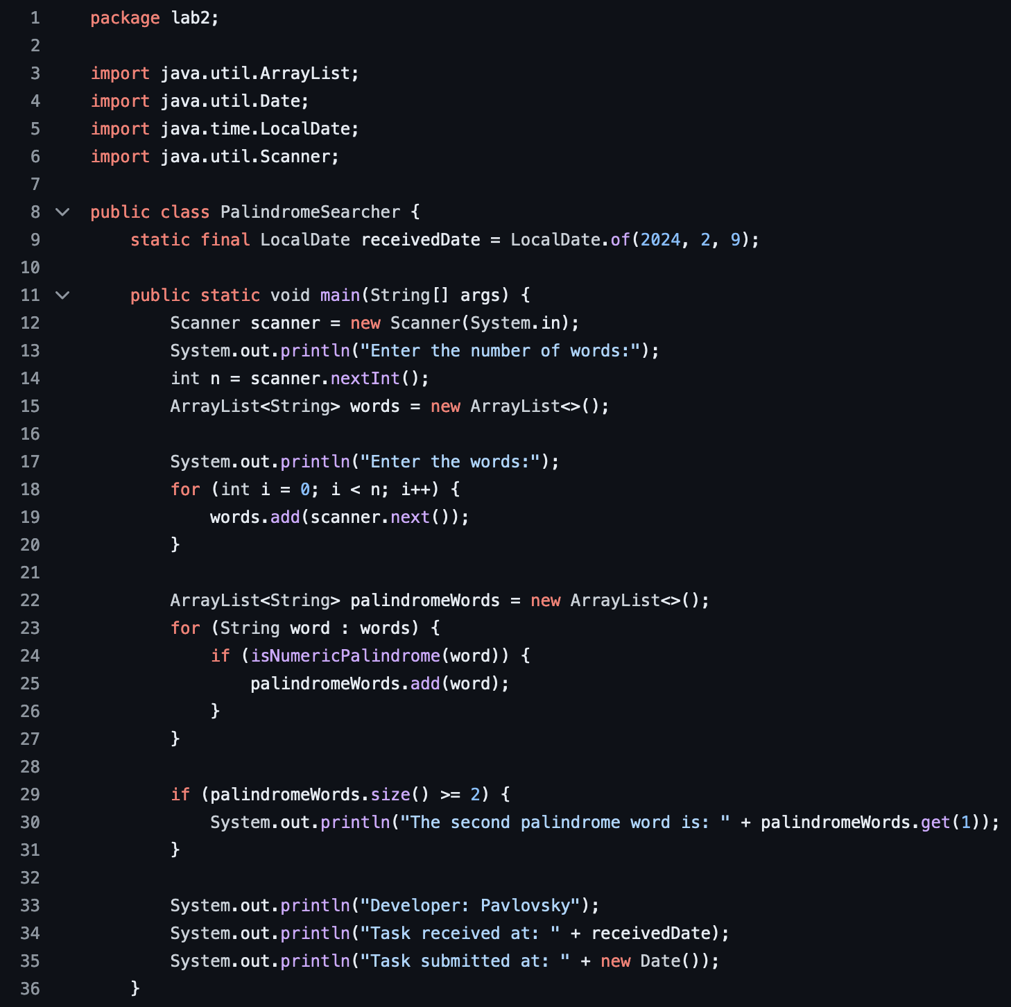**

**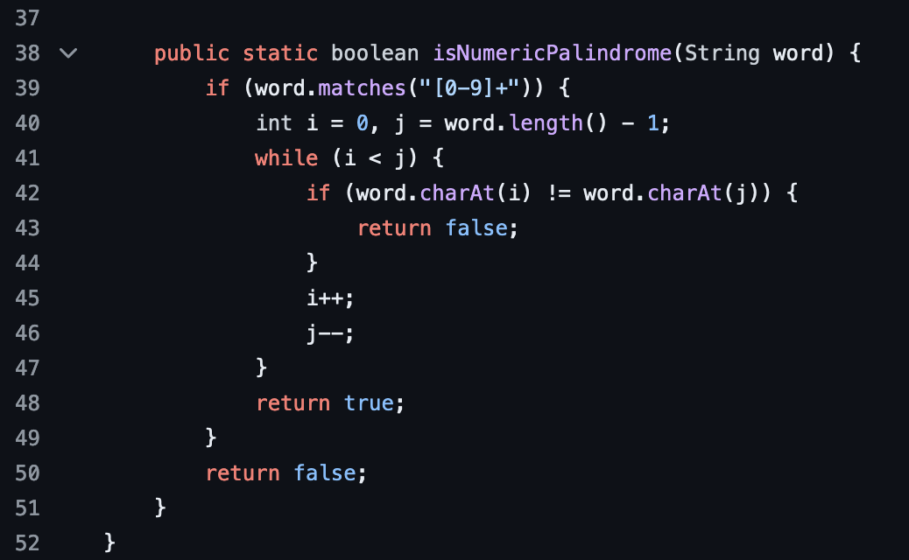**

**Задание 2:** Используя оператор switch, написать программу, которая выводит на экран сообщения о принадлежности некоторого значения k интервалам (-10k, 0], (0, 5], (5, 10], (10, 10k].

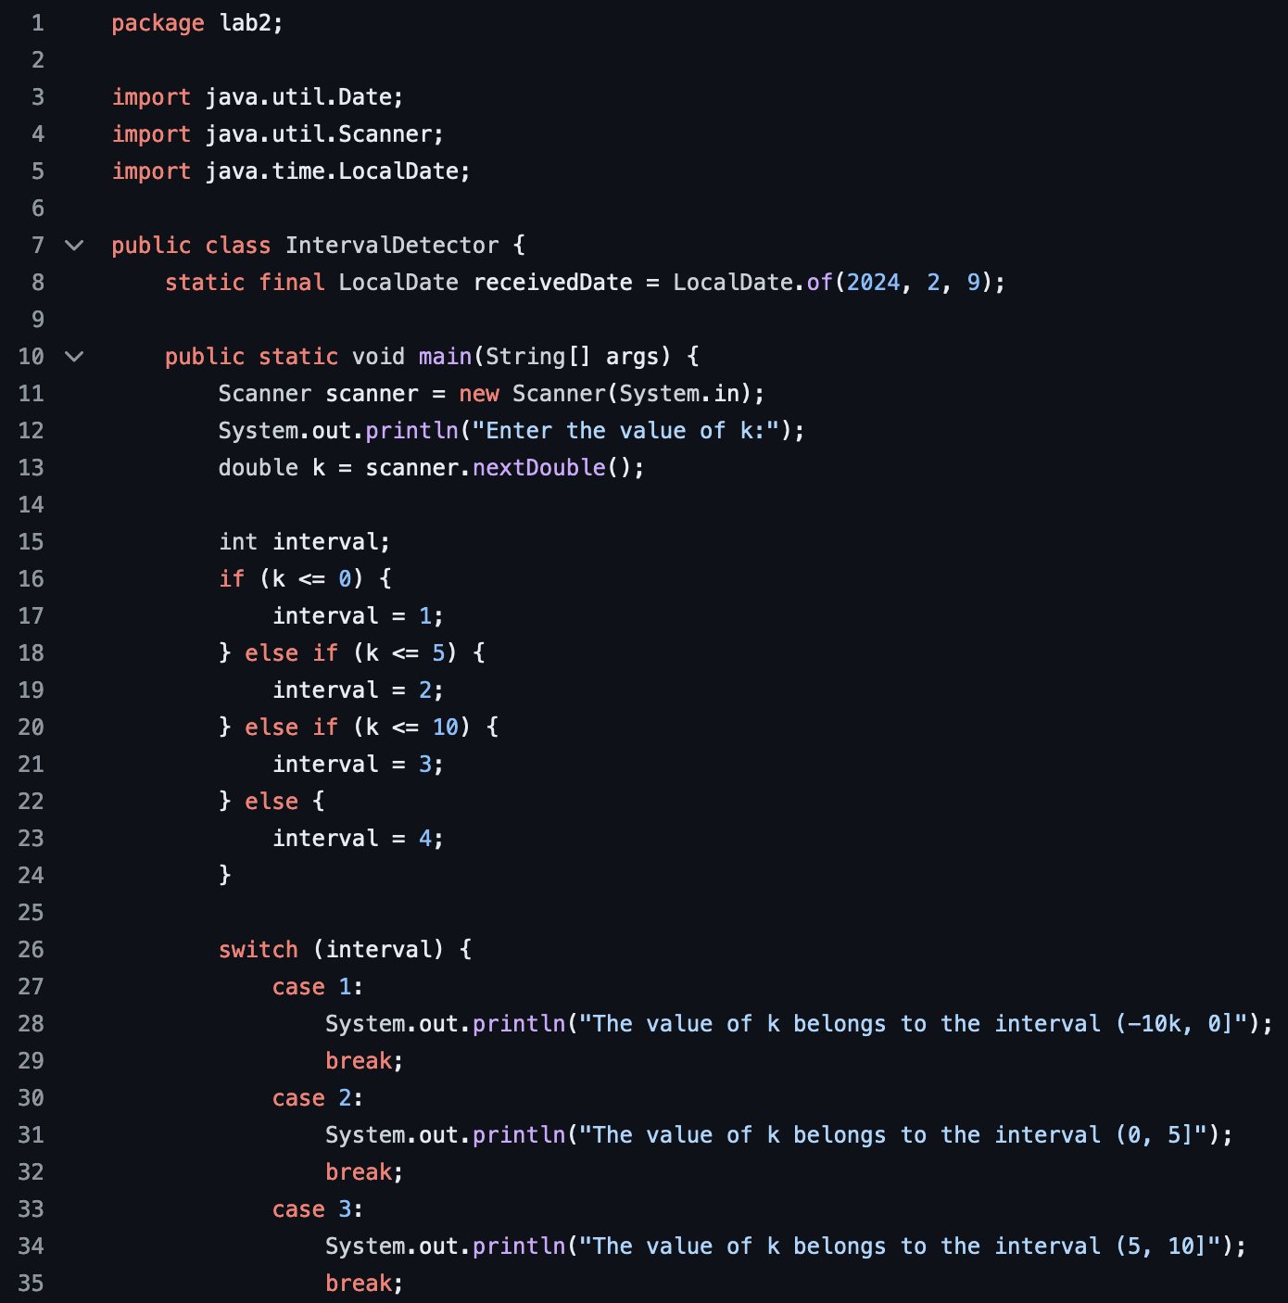

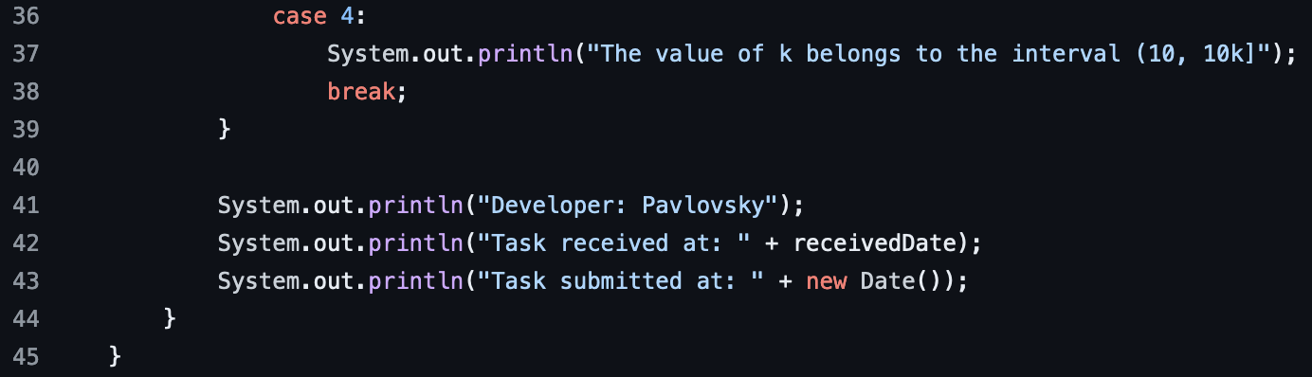

**Задание 3:** Вычислить определитель матрицы.

**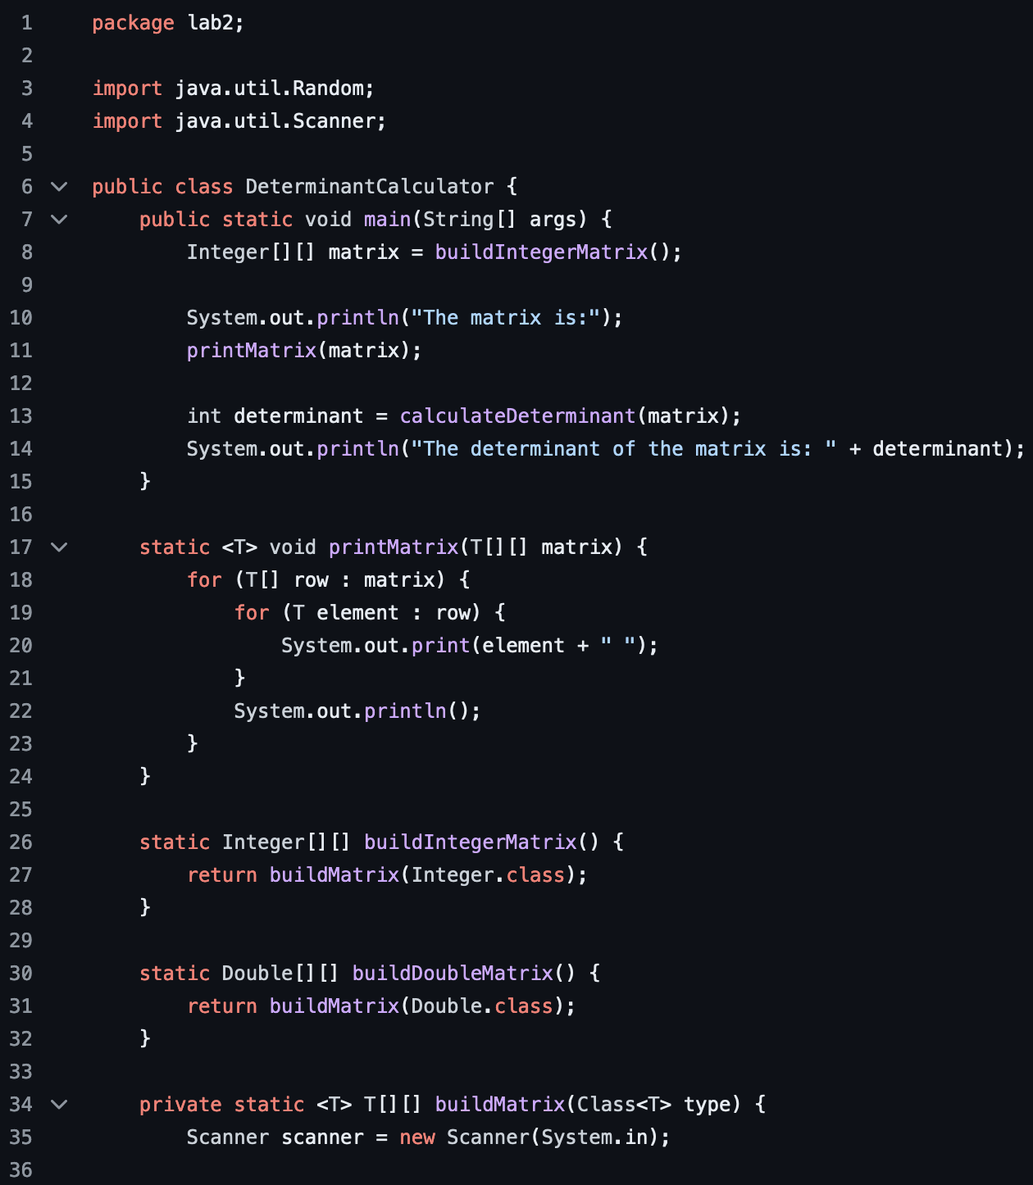**

**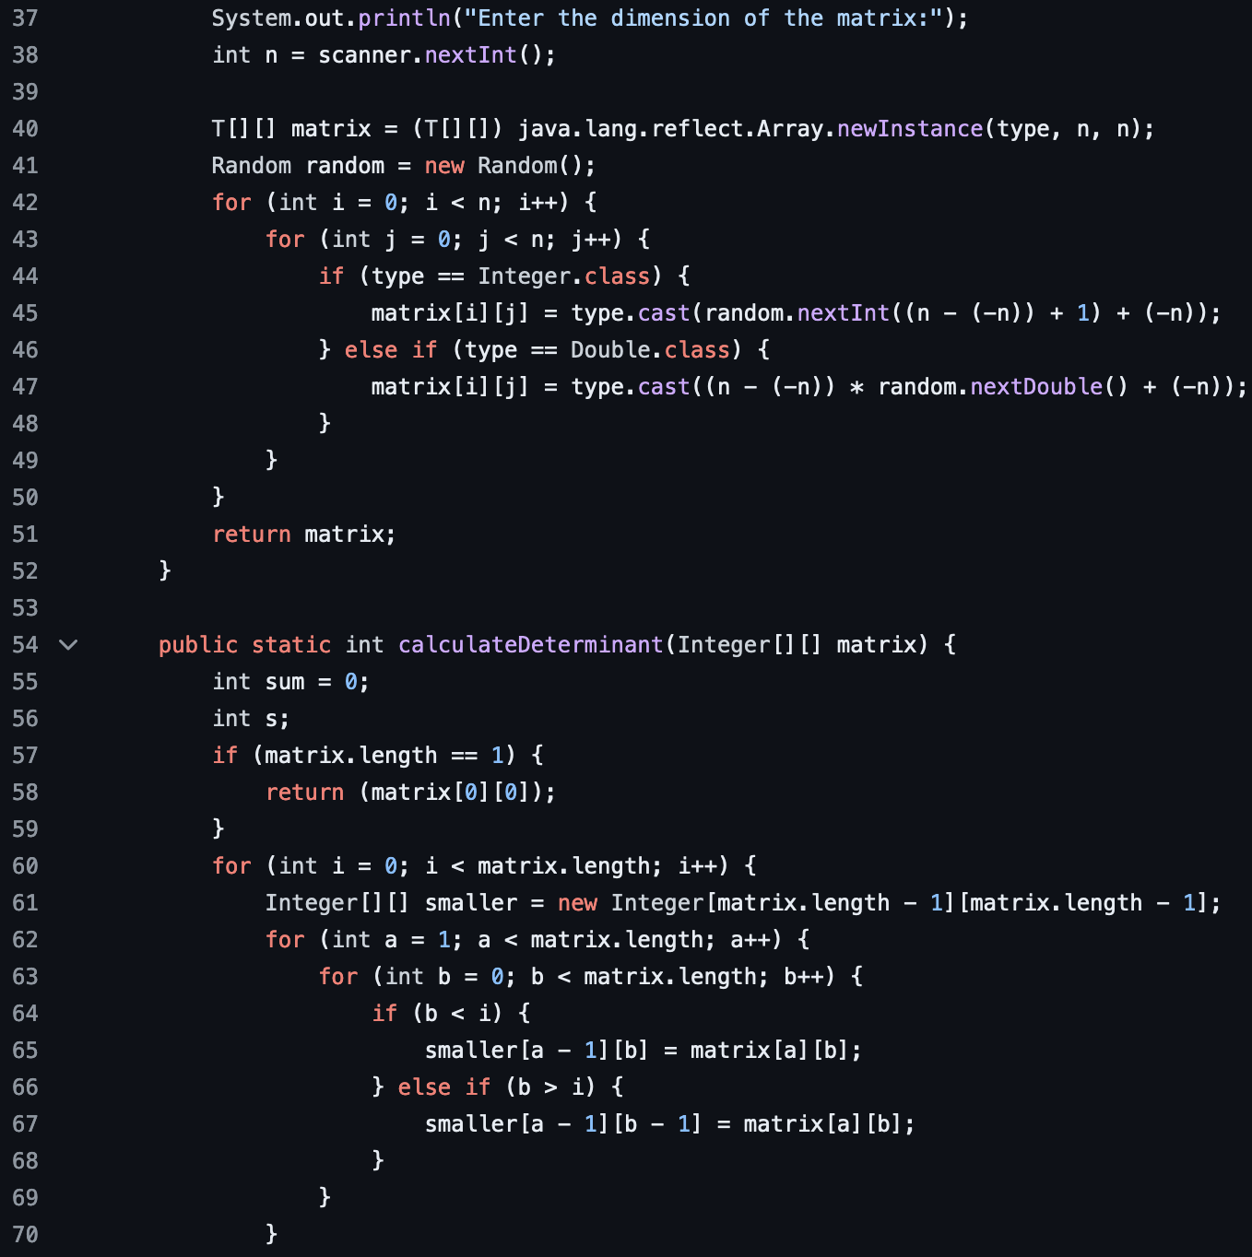**

**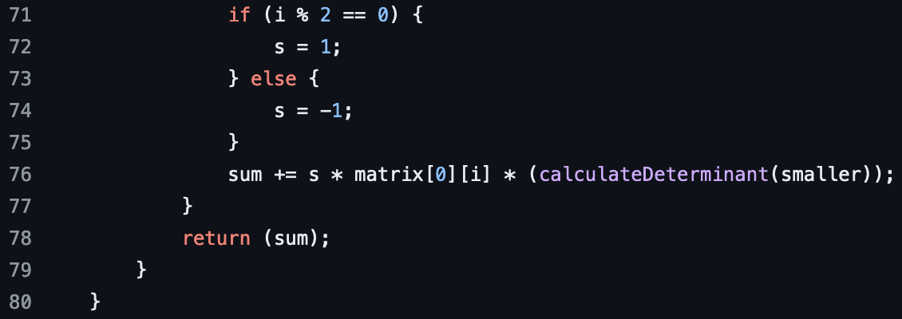**

**Задание 4**: Построить матрицу, вычитая из элементов каждой строки матрицы ее среднее арифметическое.

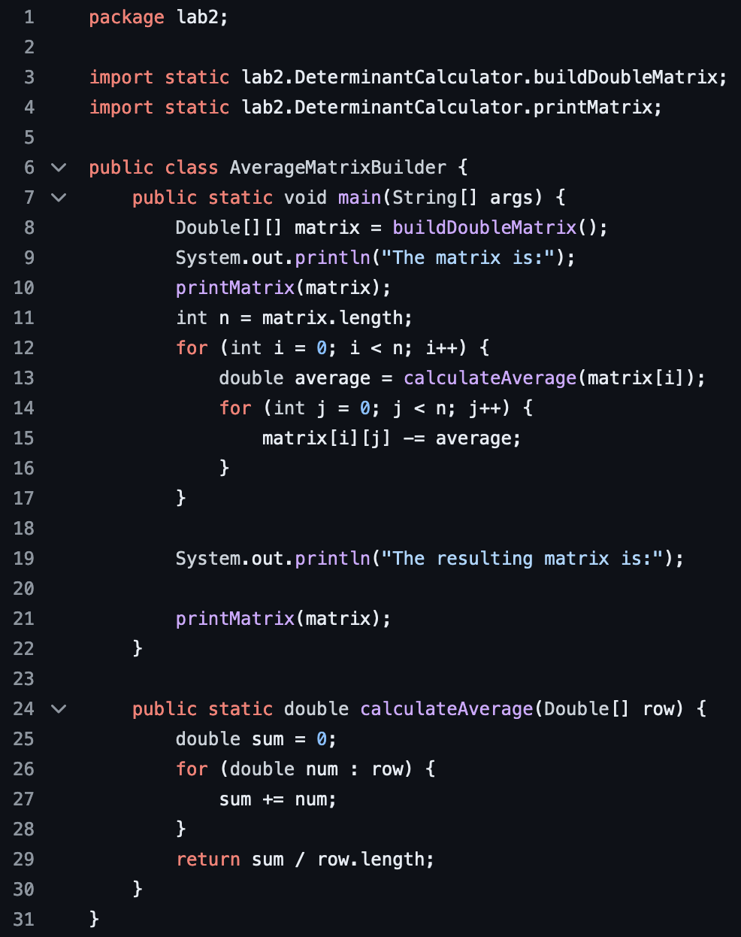

**Ссылка на git-репозиторий:**

<https://github.com/Starlexxx/javaBMSTU/tree/master/src/lab2>

**Вывод:** были освоены принципы арифметических операций на языке программирования Java.